MG3124 |  | Горка из нержавеющей стали (ширина=1000 мм; высота=1500 мм)
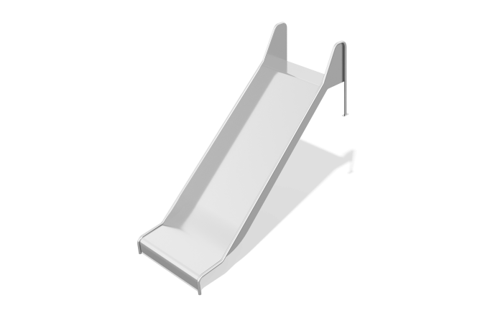

Размеры, мм: | 995x2440x2010 | Вес, кг: | 60.254
Характеристики материалов
Основные материалы: нержавеющая сталь.
Горка выполнена из листа нержавеющей стали толщиной 3 мм. Труба ската представлена в виде круглой нержавеющей трубы диаметром 26,9 мм с толщиной стенки 2 мм.

